ПИШПЕК
Бул доор боюнча маалымат азырынча табыла элек
42.87151, 74.58837

Фотография пока не добавлена
КЫРГЫЗЧА
Бул доор боюнча маалымат азырынча табыла элек.

ФРУНЗЕ
9-кабаттуу турак-жай
42.87151, 74.58837
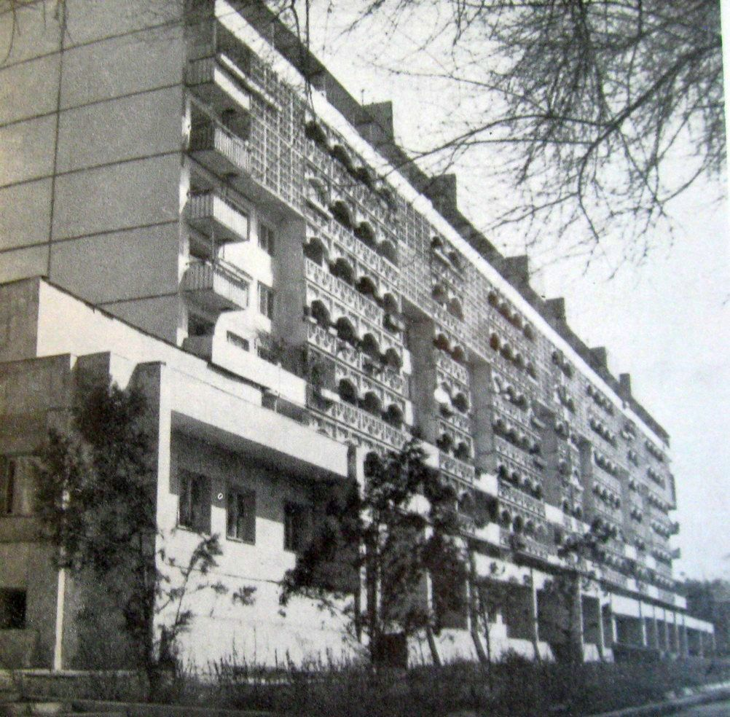
9-ти этажный жилой дом
КЫРГЫЗЧА 9-кабаттуу турак-жай
﻿ Белинский көчөсүндөгү клиникасы бар 9-кабаттуу турак жай (Манаса) Белинский көчөсүндөгү клиникасы менен 9-кабаттуу турак-жай (Манаса). Архитекторлор Б.Лебедев, Б.Калачев, 1976-ж.
Булак: https://bimap.su/description/frunze/424_Poliklinika.txt · BIMAP
Фотографии и материалы принадлежат их авторам; лицензия не указана

БИШКЕК
Бул доор боюнча маалымат азырынча табыла элек
42.87151, 74.58837

Фотография пока не добавлена
КЫРГЫЗЧА
Бул доор боюнча маалымат азырынча табыла элек.

